Санкт-Петербургский политехнический университет Петра Великого

Институт компьютерных наук и технологий

Высшая школа интеллектуальных систем и суперкомпьютерных технологий

**Отчёт по лабораторной работе № 2**

Дисциплина: Вычислительная математика

Выполнил студент гр. 3530901/10001 ______________ Д.Л. Симоновский

(подпись)

Руководитель ________________________ В.Н. Цыган

(подпись)

“17” февраль 2023 г.

Санкт-Петербург

2023

Оглавление

Задание: 2

Инструменты: 2

Ход выполнения работы: 2

***Порядок действий:*** 2

***Первая задача:*** 2

Полная формулировка: 2

Разбиваем на задачи: 2

Пункт 1: 3

Пункт 2: 3

***Вторая задача:*** 4

Полная формулировка: 4

Решение: 4

Результат: 6

***Анализ:*** 7

Вывод: 7

Листинг кода: 8

Ссылки: 9

# Задание:

Вариант 11:

Семейство линейных систем, представленных в следующем виде зависит от *p*: $$\left(\begin{matrix}p-29 & 6 & -6 & -4 & -3 & -8 & -5 & 5 \\ 6 & -13 & -3 & 5 & 4 & 3 & 1 & 7 \\ 5 & -5 & -1 & 7 & 2 & 0 & 7 & 1 \\ 5 & -5 & 5 & 6 & 4 & -7 & 4 & 0 \\ 4 & 4 & 7 & -4 & 9 & -8 & -8 & -4 \\ -4 & 5 & -4 & 1 & 0 & 12 & 0 & 6 \\ -3 & -2 & -4 & 2 & -8 & -3 & 16 & 4 \\ 7 & 5 & 0 & 2 & 0 & -6 & 8 & -12\end{matrix}\right)\left(\begin{matrix}x^{1} \\ x^{2} \\ x^{3} \\ x^{4} \\ x^{5} \\ x^{6} \\ x^{7} \\ x^{8}\end{matrix}\right)=\left(\begin{matrix}4p-175 \\ 133 \\ 110 \\ 112 \\ 17 \\ 32 \\ 13 \\ -18\end{matrix}\right)$$ 
Решить линейные системы, используя программы DECOMP и SOLVE, при   
*p* = $1.0, 0.1, 0.01, 0.0001, 0.000001$. Сравнить решение системы $Ax_{2}=b$ с решением системы $A^{T}Ax_{1}=A^{T}b$ 
, полученной из исходной, левой трансформацией Гаусса.  
Проанализировать связь числа обусловленности *cond* и величины $δ=\frac{\left\|x_{1}-x_{2}\right\|}{\left\|x_{1}\right\|}$

# Инструменты:

Для работы был выбран язык программирования Python версии 3.11 по причине удобства его использования для поставленной задачи. Были выбраны следующие библиотеки:

* NumPy – для большей скорости расчетов, для функций расчета нормы и обусловленности матрицы
* SciPy – для функции расчета решения матрицы
* PrettyTable – для красивого вывода в консоль таблицы

# Ход выполнения работы:

## ***Порядок действий:***

Поставленное задание легко можно разбить на две глобальные задачи:

1. Вычислительная математика.   
   Проанализировать связь между системами $Ax_{1}=b$ и $A^{T}Ax_{1}=A^{T}b$.   
   Проанализировать теоретическую связь между *cond* и величиной $δ=\frac{\left\|x_{1}-x_{2}\right\|}{\left\|x_{1}\right\|}$
2. Выполнить расчеты для проверки теоретических выкладок, а также решить систему при *p* = $1.0, 0.1, 0.01, 0.0001, 0.000001$

## ***Первая задача:***

### Полная формулировка:

Сравнить решение системы $Ax_{1}=b$ с решением системы $A^{T}Ax_{2}=A^{T}b$ 
, полученной из исходной, левой трансформацией Гаусса.  
Проанализировать связь числа обусловленности *cond* и величины $δ=\frac{\left\|x_{1}-x_{2}\right\|}{\left\|x_{1}\right\|}$.

### Разбиваем на задачи:

В поставленной задаче явно есть несколько этапов:

1. Сравнить решение системы $Ax_{1}=b$ с решением системы $A^{T}Ax_{2}=A^{T}b$
2. Проанализировать связь числа обусловленности *cond* и величины $δ=\frac{\left\|x_{1}-x_{2}\right\|}{\left\|x_{1}\right\|}$.

### Пункт 1:

Первый пункт является очевидным, поэтому опустим доказательство и перейдем сразу к выводу.

Система уравнений $Ax_{1}=b$ эквивалентна системе $A^{T}Ax_{2}=A^{T}b$ с точностью до погрешности вычислений.

### Пункт 2:

Этот пункт я бы хотел вывести подробнее т.к. зависимость не столь очевидна:

$$\left\{\begin{matrix}Ax_{1}=b \\ A^{T}Ax_{2}=A^{T}b\end{matrix}\right.$$

Умножим второе уравнение на ${A^{T}}^{-1}$, таким образом получим $Ax_{2}=b$, однако необходимо не забыть про вычислительную погрешность, для её симуляции добавим вектор r:

$$\left\{\begin{matrix}Ax_{1}=b \\ Ax_{2}=b+r\end{matrix}\right.$$

Вычтем из первой системы уравнений, вторую (r для простоты запишем со знаком плюс т.к. это не влияет на ход решения):

$$Ax_{1}-Ax_{2}=b-b+r$$

$$A(x_{1}-x_{2})=r$$

$$(x_{1}-x_{2})=A^{-1}r$$

Далее воспользуемся свойством нормы матрицы $\left\|A+B\right\|≤\left\|A\right\|+\left\|B\right\|$:

$$\left\|x_{1}-x_{2}\right\|≤\left\|A^{-1}r\right\|$$

Теперь используем свойство нормы матрицы $\left\|A*B\right\|≤\left\|A\right\|*\left\|B\right\|$:

$$\left\|x_{1}-x_{2}\right\|≤\left\|A^{-1}r\right\|≤\left\|A^{-1}\right\|*\left\|r\right\|$$

Поделим обе части неравенства на $\left\|x_{1}\right\|$:

$$\frac{\left\|x_{1}-x_{2}\right\|}{\left\|x_{1}\right\|}≤\frac{\left\|A^{-1}\right\|*\left\|r\right\|}{\left\|x_{1}\right\|}$$

Умножим правую часть неравенства на дробь $\frac{\left\|b\right\|}{\left\|b\right\|}$:

$\frac{\left\|x_{1}-x_{2}\right\|}{\left\|x_{1}\right\|}≤\frac{\left\|A^{-1}\right\|*\left\|r\right\|}{\left\|x_{1}\right\|}\frac{\left\|b\right\|}{\left\|b\right\|}$ (1)

Сделаем преобразования над первым уравнением в исходной системе, используя описанные выше свойства:

$$Ax_{1}=b$$

$$\left\|A\right\|*\left\|x_{1}\right\|≥\left\|b\right\|$$

$$\frac{1}{\left\|x_{1}\right\|}≤\frac{\left\|A\right\|}{\left\|b\right\|}$$

Подставим полученное в (1):

$$\frac{\left\|x_{1}-x_{2}\right\|}{\left\|x_{1}\right\|}≤\frac{\left\|A^{-1}\right\|*\left\|r\right\|*\left\|A\right\|}{\left\|b\right\|}\frac{\left\|b\right\|}{\left\|b\right\|}$$

Как мы знаем, $\left\|A^{-1}\right\|*\left\|A\right\|$ это определение числа обусловленности cond(A):

$$\frac{\left\|x_{1}-x_{2}\right\|}{\left\|x_{1}\right\|}≤cond(A)\frac{\left\|r\right\|}{\left\|b\right\|}$$

Таким образом мы получили отношение величины $δ=\frac{\left\|x_{1}-x_{2}\right\|}{\left\|x_{1}\right\|}$ и cond(A)

## ***Вторая задача:***

### Полная формулировка:

Семейство линейных систем, представленных в следующем виде зависит от *p*: $$\left(\begin{matrix}p-29 & 6 & -6 & -4 & -3 & -8 & -5 & 5 \\ 6 & -13 & -3 & 5 & 4 & 3 & 1 & 7 \\ 5 & -5 & -1 & 7 & 2 & 0 & 7 & 1 \\ 5 & -5 & 5 & 6 & 4 & -7 & 4 & 0 \\ 4 & 4 & 7 & -4 & 9 & -8 & -8 & -4 \\ -4 & 5 & -4 & 1 & 0 & 12 & 0 & 6 \\ -3 & -2 & -4 & 2 & -8 & -3 & 16 & 4 \\ 7 & 5 & 0 & 2 & 0 & -6 & 8 & -12\end{matrix}\right)\left(\begin{matrix}x^{1} \\ x^{2} \\ x^{3} \\ x^{4} \\ x^{5} \\ x^{6} \\ x^{7} \\ x^{8}\end{matrix}\right)=\left(\begin{matrix}4p-175 \\ 133 \\ 110 \\ 112 \\ 17 \\ 32 \\ 13 \\ -18\end{matrix}\right)$$ 
Решить линейные системы, используя программы DECOMP и SOLVE, при   
*p* = $1.0, 0.1, 0.01, 0.0001, 0.000001$.

### Решение:

В основе задания лежат матрица A и вектор b, зависящие от константы p. Напишем функции для получения этих объектов:

**def** get_matrix_A(p):  
 *"""Для получения значения матрицы A по p"""* **return** np.array([  
 [p - 29, 6, -6, -4, -3, -8, -5, 5],  
 [6, -13, -3, 5, 4, 3, 1, 7],  
 [5, -5, -1, 7, 2, 0, 7, 1],  
 [5, -5, 5, 6, 4, -7, 4, 0],  
 [4, 4, 7, -4, 9, -8, -8, -4],  
 [-4, 5, -4, 1, 0, 12, 0, 6],  
 [-3, -2, -4, 2, -8, -3, 16, 4],  
 [7, 5, 0, 2, 0, -6, 8, -12]  
 ])  
  
  
**def** get_vector_b(p):  
 *"""Для получения значения матрицы b по p"""* **return** np.vstack(np.array([4 * p - 175, 133, 110, 112, 17, 32, 13, -18]))

Далее напишем цикл для p = $1.0, 0.1, 0.01, 0.0001, 0.000001$, используем для этого for-each по массиву из требуемых элементов, в начале выведем на экран переменную p, чтоб было понятно, для какого этапа производятся вычисления, а также получим матрицу A и вектор b:

**for** p **in** [1.0, 0.1, 0.01, 0.0001, 0.000001]:  
 print(**f'p={**p**}'**)matrix_A = get_matrix_A(p)vector_b = get_vector_b(p)

Далее необходимо получить транспонированную матрицу A для второй системы уравнений, сделать это можно вызвав соответствующий метод на матрице A:

matrix_A_transpose = matrix_A.transpose()

Теперь посчитаем произведение матрицы $A^{T}$ на матрицу A и матрицы $A^{T}$ на вектор b:

*# Получение матрицы A_trans * А*matrix_A_transpose_A = matrix_A_transpose.dot(matrix_A)  
*# Получение вектора A_trans * b*vector_A_ransponse_b = matrix_A_transpose.dot(vector_b)

На данный момент у нас были получены все компоненты для решения систем уравнений $\begin{matrix}Ax_{1}=b \\ A^{T}Ax_{2}=A^{T}b\end{matrix}$, осталось вызвать для них DECOMP и SOLVE, однако в python есть метод scipy.linalg.solve, он принимает на вход матрицу A и матрицу b, в том числе в общем виде, и выдает результирующую матрицу. Таким образом нет необходимости раскладывать матрицу на LU, можно сразу передать полученные выше матрицы для системы в ответ:

*# Решение уравнения Ax=b*result = solve(matrix_A, vector_b)  
*# Решение уравнения A_t * A * x = A_t * b*result_transform = solve(matrix_A_transpose_A, vector_A_ransponse_b)

Выведем на экран информацию об обусловленности матрицы A и матрицы $A^{T}A$. В качестве функции для вычисления нормы будем использовать норму Фробениуса. Для этого используем numpy.linalg.cond, передавая в качестве параметра p="fro":

print(f'Обусловленность матрицы A: {cond(matrix_A, p="fro")} '  
 f'A_T * A: {cond(matrix_A_transpose_A, p="fro")}')

Так же необходимо вывести полученные результаты решения систем уравнений $Ax_{1}=b$ и $A^{T}Ax_{2}=A^{T}b$ и разницу между их решениями, для этого напишем функцию, воспользовавшись библиотекой prettytable:

**def** print_answer(x_1, x_2):  
 *"""Выводит на экран два решения и разницу между ними"""* pt = PrettyTable()  
 pt.add_column(**'x'**, [**f'x_{**i + 1**}' for** i **in** range(0, len(x_1))])  
 pt.add_column(**'x_1'**, [x[0] **for** x **in** x_1])  
 pt.add_column(**'x_2'**, [x[0] **for** x **in** x_2])  
 pt.add_column(**'delta'**, [x[0] **for** x **in** x_1 - x_2])  
 print(pt)

Ну и последнее – выведем на экран значение $δ=\frac{\left\|x_{1}-x_{2}\right\|}{\left\|x_{1}\right\|}$, чтоб проверить теоретические выкладки из пункта 1. Для вычисления нормы будем использовать numpy.linalg.norm и передавать в качестве аргумента ord="fro", дабы в качестве нормы функция использовала норму Фробениуса:

print(**f'||x_1-x_2||/||x_1||='  
 f'{**norm(result - result_transform, ord=**"fro"**) / norm(result, ord=**"fro"**)**}'**)

### Результат:

В итоге программа выдала такие значения:

p=1.0   
Обусловленность матрицы A: 8519.140985499118 A_T * A: 39385779.397530325  
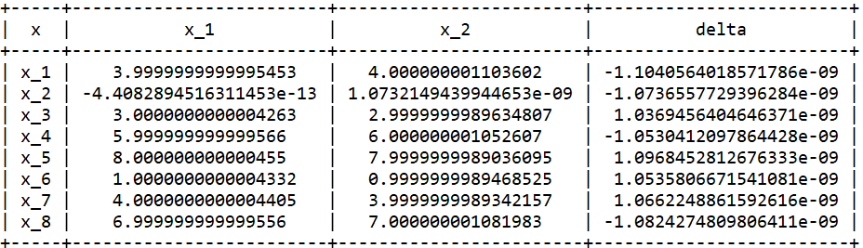  
||x_1-x_2||/||x_1||=2.1920150022324254e-10  
===========================================================  
p=0.1   
Обусловленность матрицы A: 88317.35680165827 A_T * A: 4263883451.436119  
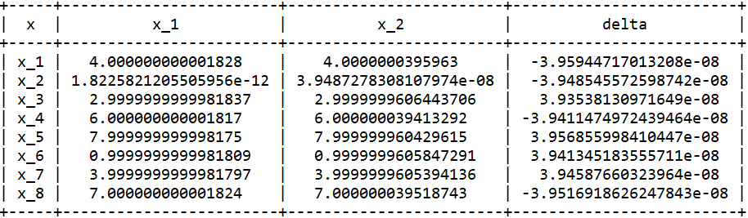  
||x_1-x_2||/||x_1||=8.07895675426055e-09  
===========================================================  
p=0.01  
Обусловленность матрицы A: 886347.6011370448 A_T * A: 429776614560.4676  
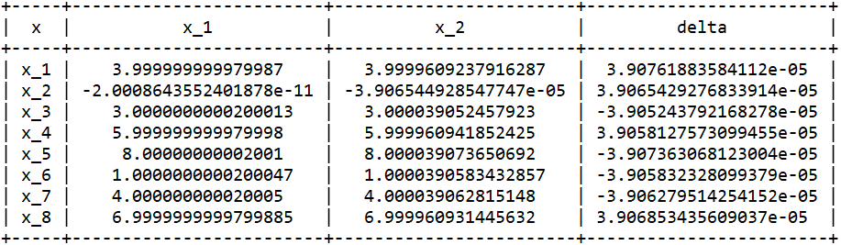  
||x_1-x_2||/||x_1||=7.9948412920894e-06  
===========================================================

p=0.0001  
Обусловленность матрицы A: 88669727.7088329 A_T * A: 4520269532764875.0  
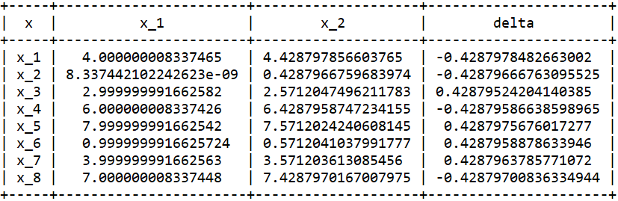  
||x_1-x_2||/||x_1||=0.08775656200579741  
===========================================================  
p=1e-06  
Обусловленность матрицы A: 8867008514.835018 A_T * A: 1.591928701060035e+17  
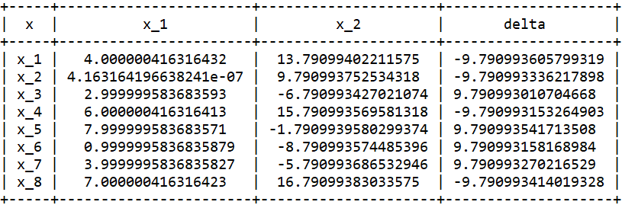  
||x_1-x_2||/||x_1||=2.0038031860726955  
===========================================================

Так же в ходе работы было выдано предупреждение:

LinAlgWarning: Ill-conditioned matrix (rcond=2.92164e-18): result may not be accurate.

## ***Анализ:***

Из результата работы программы можно сделать ряд выводов:

1. Чем меньше переменная p, тем больше обусловленность матрицы A
2. Чем больше обусловленность матрицы A, тем больше обусловленность матрицы $A^{Т}A$
3. Чем больше обусловленность матрицы A, тем больше разброс между решениями системы уравнений $Ax_{1}=b$ и $A^{T}Ax_{2}=A^{T}b$
4. Чем больше обусловленность матрицы A, тем больше $δ=\frac{\left\|x_{1}-x_{2}\right\|}{\left\|x_{1}\right\|}$

Все эти пункты соответствуют математическим ожиданиям.

Так же хотелось бы отдельно отметить LinAlgWarning. Из его описания понятно, что он говорит о том, что обусловленность матрицы A слишком большая, что приведет к неточностям.

# Вывод:

В ходе работы я ознакомился с аналогом подпрограммы SOLVE, поработал с функциями для вычисления нормы матрицы и обусловленности в языке Python. По результатам работы видно, что $δ$ зависит от обусловленности матрицы A, а также, что при увеличении этой обусловленности погрешность решения сильно возрастает.

# Листинг кода:

**import** numpy **as** np  
**from** prettytable **import** PrettyTable  
**from** scipy.linalg **import** solve  
**from** numpy.linalg **import** cond, norm  
  
  
**def** get_matrix_A(p):  
 *"""Для получения значения матрицы A по p"""* **return** np.array([  
 [p - 29, 6, -6, -4, -3, -8, -5, 5],  
 [6, -13, -3, 5, 4, 3, 1, 7],  
 [5, -5, -1, 7, 2, 0, 7, 1],  
 [5, -5, 5, 6, 4, -7, 4, 0],  
 [4, 4, 7, -4, 9, -8, -8, -4],  
 [-4, 5, -4, 1, 0, 12, 0, 6],  
 [-3, -2, -4, 2, -8, -3, 16, 4],  
 [7, 5, 0, 2, 0, -6, 8, -12]  
 ])  
  
  
**def** get_vector_b(p):  
 *"""Для получения значения матрицы b по p"""* **return** np.vstack(np.array([4 * p - 175, 133, 110, 112, 17, 32, 13, -18]))  
  
  
**def** print_answer(x_1, x_2):  
 *"""Выводит на экран два решения и разницу между ними"""* pt = PrettyTable()  
 pt.add_column(**'x'**, [**f'x_{**i + 1**}' for** i **in** range(0, len(x_1))])  
 pt.add_column(**'x_1'**, [x[0] **for** x **in** x_1])  
 pt.add_column(**'x_2'**, [x[0] **for** x **in** x_2])  
 pt.add_column(**'delta'**, [x[0] **for** x **in** x_1 - x_2])  
 print(pt)  
  
  
**def** main():  
 **for** p **in** [1.0, 0.1, 0.01, 0.0001, 0.000001]:  
 print(**f'p={**p**}'**)  
 *# Получение матрицы A* matrix_A = get_matrix_A(p)  
 *# Получение вектора b* vector_b = get_vector_b(p)  
 *# Получение транспонированной матрицы A* matrix_A_transpose = matrix_A.transpose()  
 *# Получение матрицы A_trans * А* matrix_A_transpose_A = matrix_A_transpose.dot(matrix_A)  
 *# Получение вектора A_trans * b* vector_A_ransponse_b = matrix_A_transpose.dot(vector_b)  
 *# Решение уравнения Ax=b* result = solve(matrix_A, vector_b)  
 *# Решение уравнения A_t * A * x = A_t * b* result_transform = solve(matrix_A_transpose_A, vector_A_ransponse_b)  
 *# Выводим обусловленность матриц* print(**f'Обусловленность матрицы A: {**cond(matrix_A, p=**"fro"**)**} '  
 f'A_T * A: {**cond(matrix_A_transpose_A, p=**"fro"**)**}'**)  
 *# Выводим вектора ответа и дельту* print_answer(result, result_transform)  
 *# Выведем ||x_1-x_2||/||x_1||* print(**f'||x_1-x_2||/||x_1||='  
 f'{**norm(result - result_transform, ord=**"fro"**) / norm(result, ord=**"fro"**)**}'**)  
 print(**'='** * 80)  
  
  
**if** __name__ == **'__main__'**:  
 main()

# Ссылки:

Листинг код: [github.com](https://github.com/DafterT/comp_math_2)

Документация по SciPy: [docs.scipy.org](https://docs.scipy.org/doc/scipy/index.html)